Enlace: http://www.nacion.com/2011-11-12/ElPais/nueve-cantones-reciben-energia-producida-con-el-viento.aspx

INAUGURADO parque eólico en Los Santos

Nueve cantones reciben energía producida con el viento

Complejo genera 42.000 megavatios al año para abastecer a 11. 000 hogares

Coopesantos R. L. espera reducir en un 30% compra de energía al ICE

Cristina Fallas Colaboradora -- 12/11/2011
Casamata. Desamparados. Unos 11.000 hogares de nueve cantones reciben energía limpia producida por ráfagas de viento de hasta 10 metros por segundo.
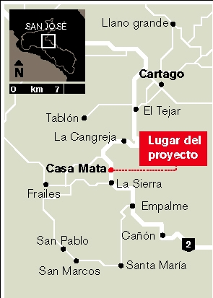

Esas familias viven en Dota, León Cortés, Tarrazú, Acosta, Desamparados, Aserrí y Mora, en San José, así como en Cartago y El Guarco, también en Cartago. En esos lugares se ubica el 32% de los 120 poblados que atiende la cooperativa Coopesantos R. L.
La electricidad que utilizan estas comunidades se genera ahora en el Parque Eólico de Los Santos, el cual se ubica en varias fincas entre La Paz, de El Guarco, y Casamata, de Desamparados.

El complejo fue inaugurado ayer por la presidenta Laura Chinchilla Miranda. Elías Calderón Monge, gerente general de Coopesantos, indicó que este proyecto les permitirá reducir en un 30% la energía que le compran al Instituto Costarricense de Electricidad (ICE).
“De manera solidaria hemos llegado con el servicio eléctrico a las poblaciones más pequeñas y alejadas, sin discriminación alguna, garantizándoles la continuidad y calidad del servicio”, dijo Calderón El complejo cuenta con 15 aerogeneradores que producirán alrededor de 42.000 megavatios al año.
Calderón agregó que el proyecto se hizo con un préstamo por $26 millones (¢13.520 millones al tipo de cambio actual) con el Banco Internacional de Costa Rica (Bicsa).
Por su parte, Coopesantos aportó otros $10 millones (¢5.200 millones) para las obras.
Esta es la primera central a base de viento que opera cerca del Valle Central. Además, es el primer proyecto de generación propia de la cooperativa.
Energía limpia. La presidenta Chinchilla aprovechó la inauguración del Parque Eólico Los Santos para destacar la importancia de que el país cuente con este tipo de producción eléctrica, la cual no contamina el ambiente y no depende del combustible fósil.
“Costa Rica ya se acerca a estar abasteciendo las demandas energéticas de nuestra población a partir de fuentes renovables en un 95%. Es la meta que nuestra administración se planteó y la vamos a cumplir”, aseguró Chinchilla.
Por otra parte, la mandataria hizo un llamado para resguardar los recursos naturales.
“Tratemos de mantener esos estándares de sostenibilidad ambiental, ya que nos han puesto ese gran sello de país verde”, aseveró.

